Anemic Domain Model
- objetos que representam as entidades contém pouca ou nenhuma lógica de negócio
- sem comportamentos; get e set públicos e sem lógica
- cliente do dominio tem controle sobre como instanciar e modificar o dominio

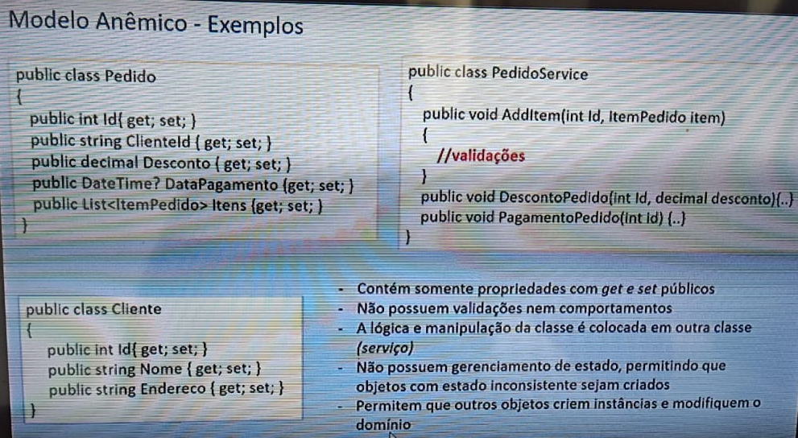
O DDD diz que deve-se evitar o modelo anêmico, enriquecendo-o com dados, comportamentos, validações e lógica.

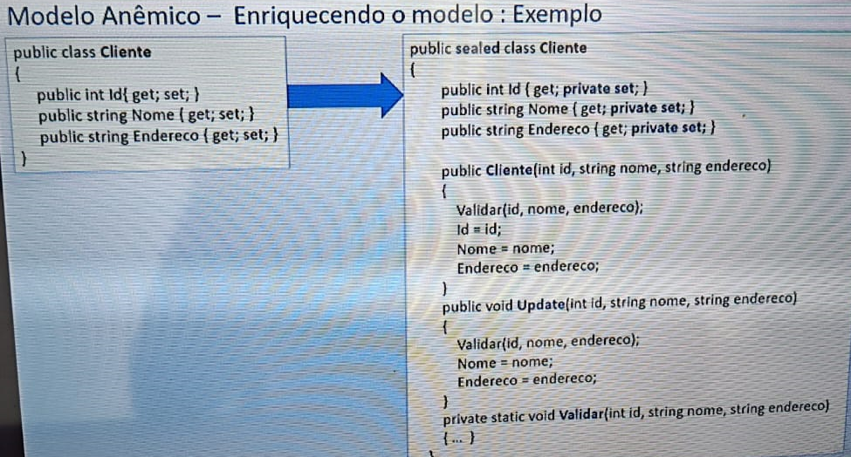
Separation of Concerns (SoC)
- não se deve misturar conceitos ou responsabilidades diferentes
- a violação causa código duplicado, violando também os principios SOLID de Responsabilidade Única (SRP) e Dont Repeat YourSelf (DRY)
- reduzir o acoplamento (dependência); aumentar a coesao (responsabilidades bem definidas)

Dependency Inversion

Módulos de alto nivel: classes da camada de negocio (encapsulam uma lógica mais complexa)
Módulos de baixo nível: classes de infra, como acesso a dados
Abstrações: interfaces ou classes abstratas que não possuem implementação

Um componente de alto nivel não deve depender de um componente de baixo nivel. Deve-se criar uma abstração e fazer ambos dependerem dela.

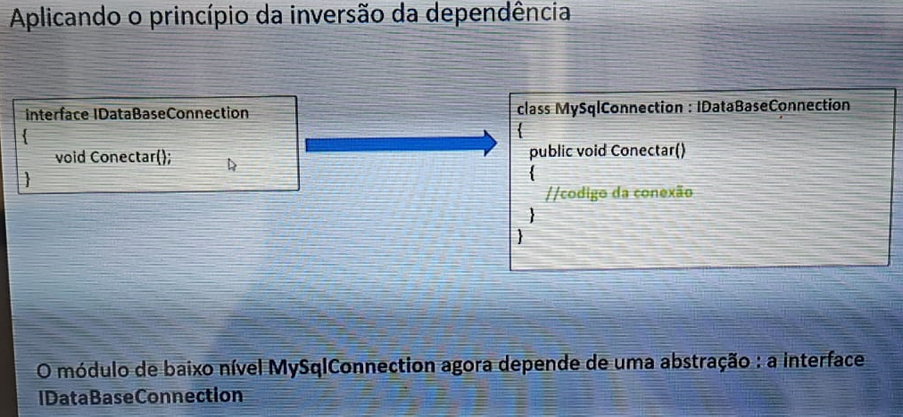
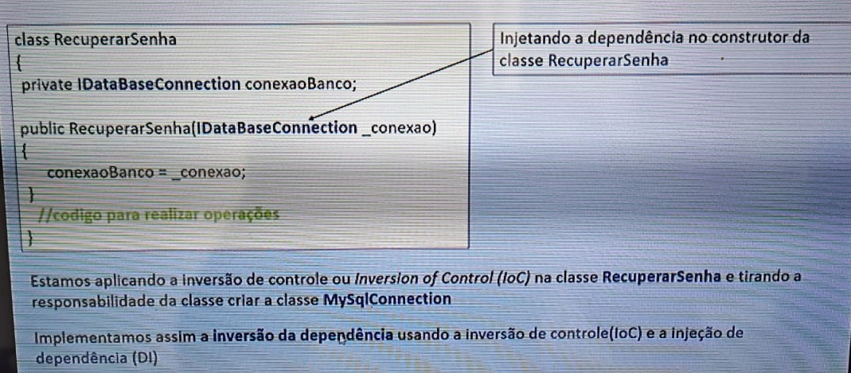
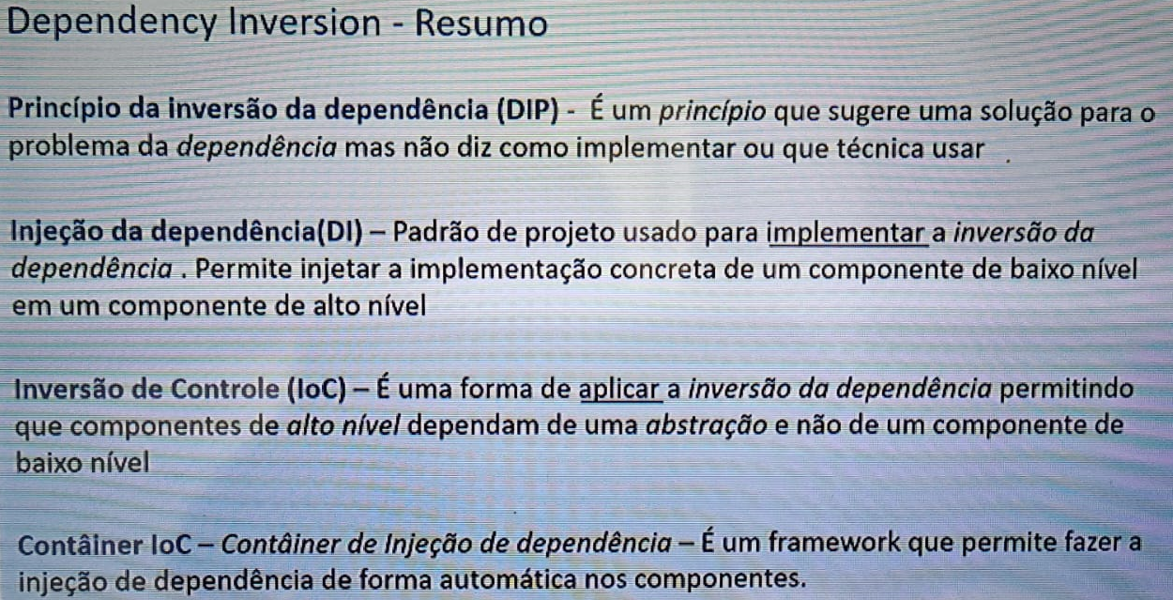
Padrão Repository
deve ser a única API de acesso confiável aos objetos de domínio

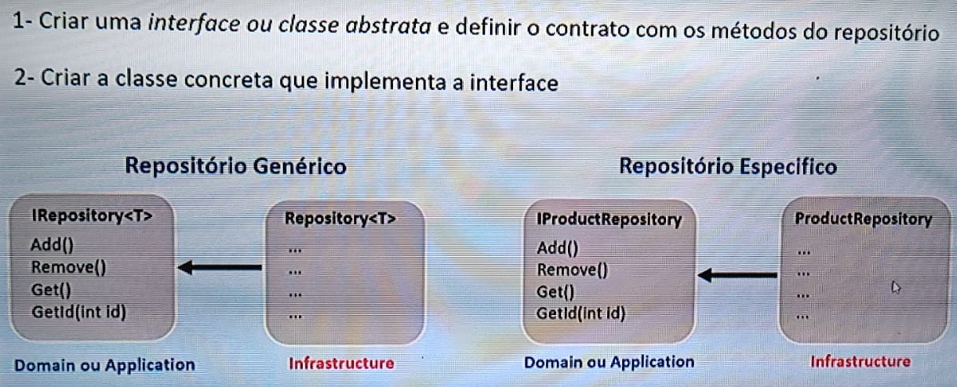
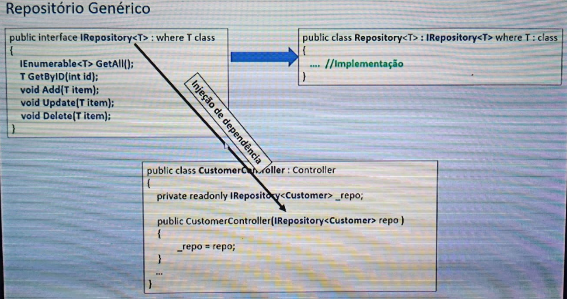
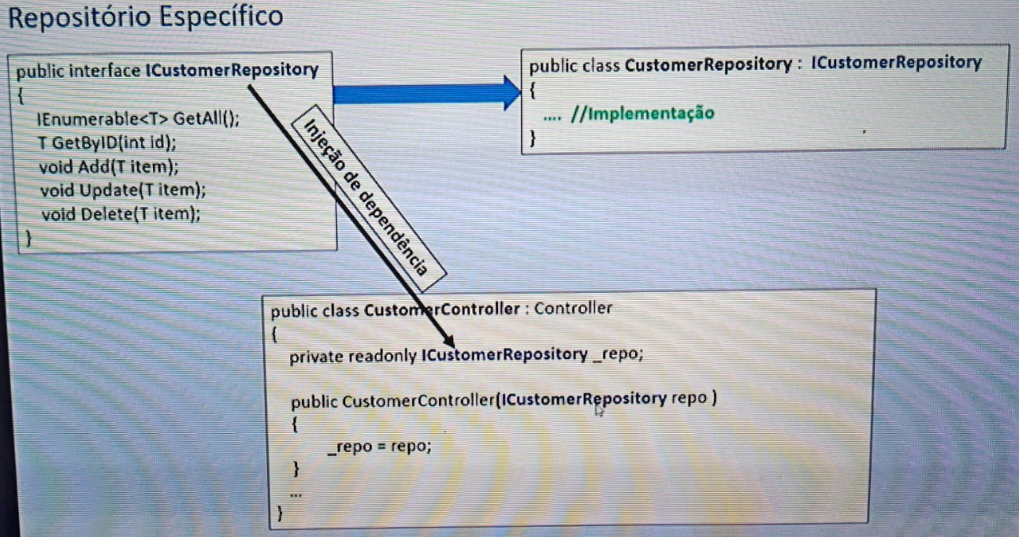
Padrão MVC

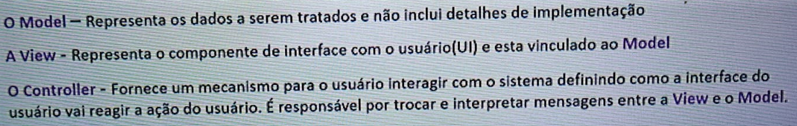
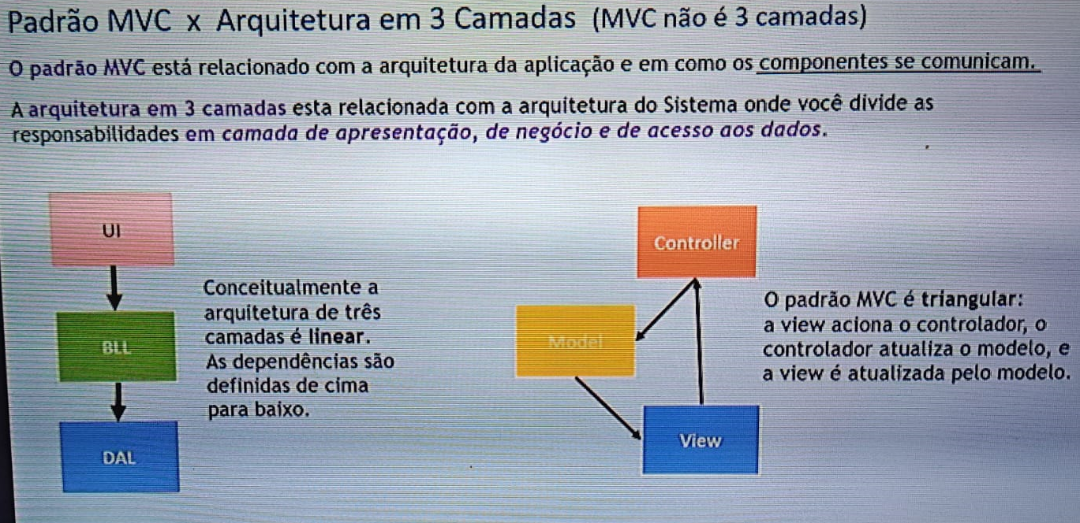
Padrão CQRS
Segregação de responsabilidade de consulta e comando
- As alterações de dados são realizados via commands e a leitura via queries
  - commands: tudo que altera o estado de uma entidade (ex: insert update delete)
  - queries: não altera o estado da entidade (ex: select)

Arquitetura Monolitica
-aplicação no qual diferentes componentes estão ligados a um único programa; roda em um único processo
-pode escalar verticalmente, aumentando o poder das máquinas em que a aplicação está executando, ou horizontalmente, com a adição de instâncias atrás de um load balancer

Arquitetura em Camadas
-aplicativos modulares, em que a camada superior se comunica com a inferior e assim por diante, cada uma com sua responsabilidade
-camada lógica (layers) ou camada fisica (tiers)
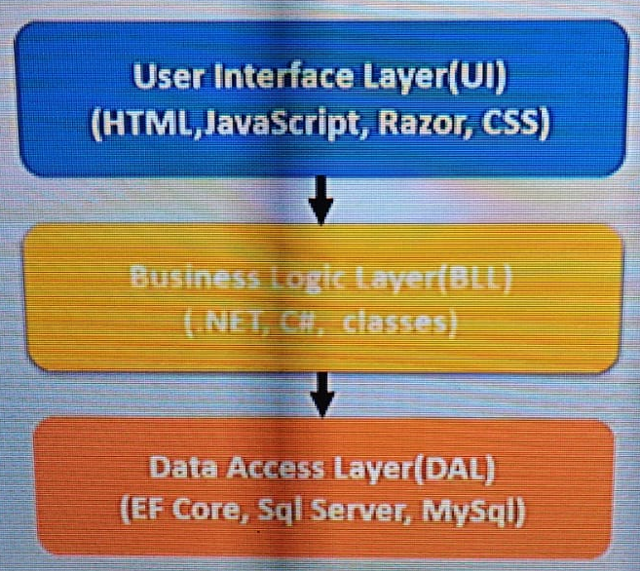

Arquitetura Cebola
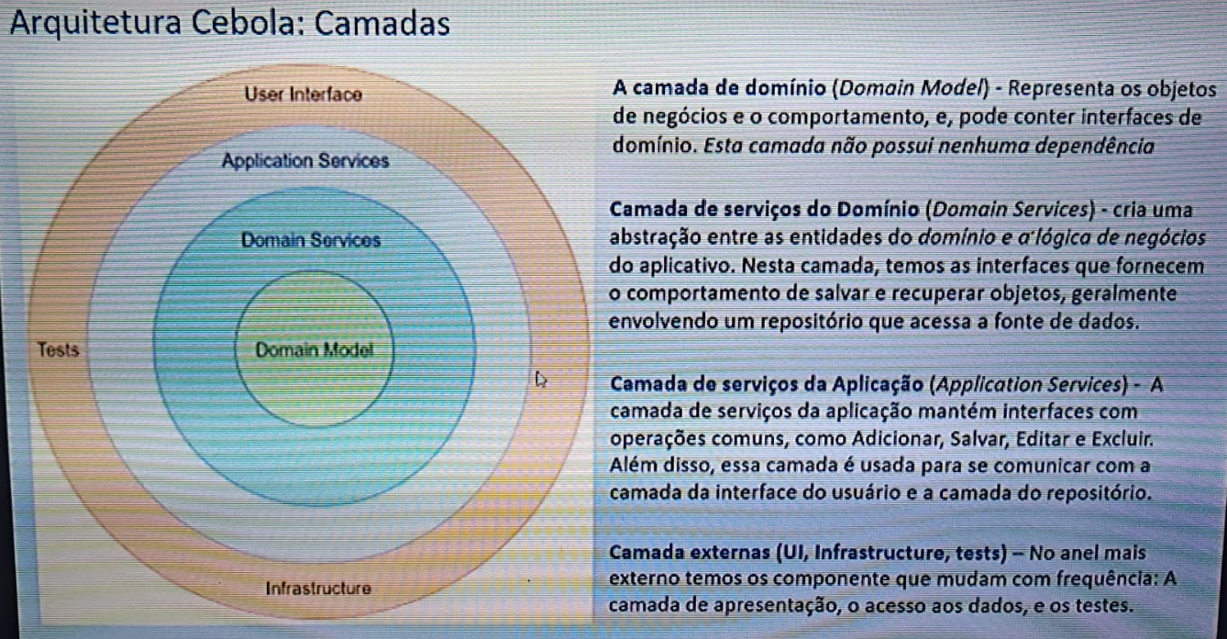
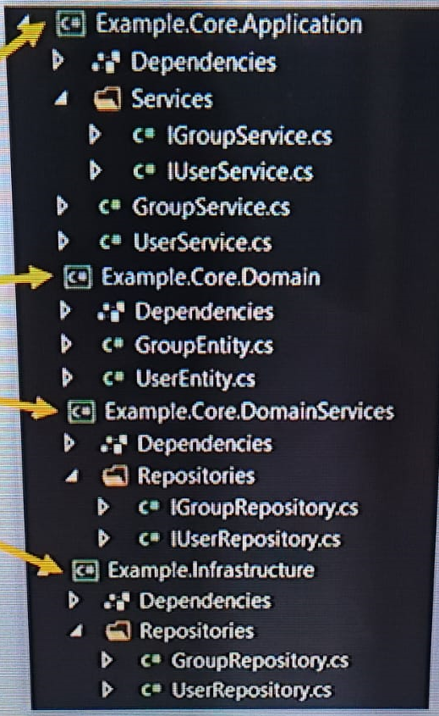

Domain Driven Design
o mais importante do software é a regra de negócio
-ajuda a resolver problemas na complexidade do negócio

Clean Architecture

arquitetura de software
-design geral do projeto
-componentes, relacionamentos, padrões e restrições
-é a organização do código em classes, arquivos, componentes ou módulos

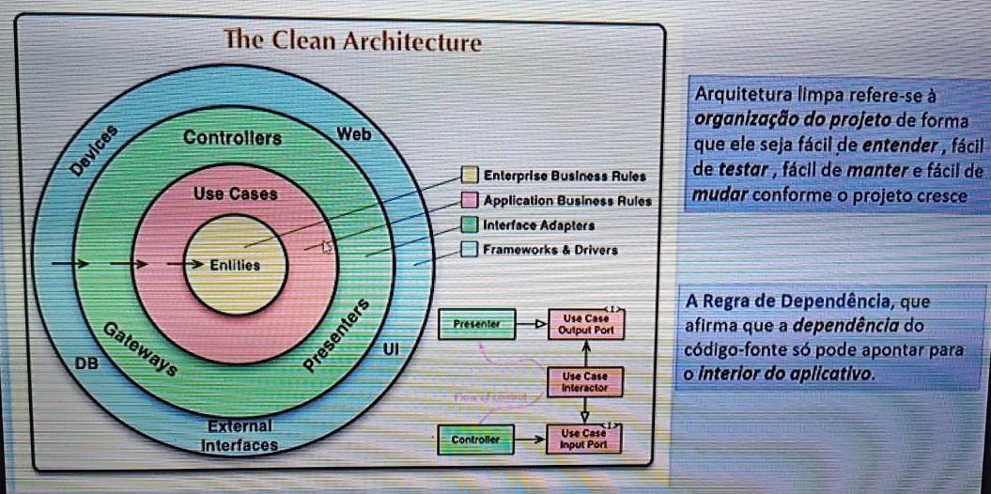
-um circulo não pode referenciar os circulos mais externos (apenas os internos a ele)

Testes de unidade
-testar o menor componente de um software
-cada teste não deve depender de outros testes, nem de recursos externos (ex: banco de dados)



